Client | Dirjen Pemasyarakatan
Project | Bapas
Aplikasi | Aplikasi SDP_Bapas
Modul | Master Pegawai
Fitur | Master Pegawai Default View
Requirement ID | USR-BP-001.c
Versi | 1.0
Business Analyst | Endy Muhardin
User dari Client | -

Relasi dengan requirement lain
Interaksi requirement ini dengan requirement lainnya
No | Requirement ID | Keterkaitan
1 | USR-BP-001.c | -

Riwayat Perubahan
Daftar perubahan terhadap requirement ini
Tanggal | Versi | Change Request ID | Keterangan | Status

User Goal
Tujuan yang ingin dicapai user dengan menjalankan proses ini
- Melihat data Pegawai

Ijin Akses
User level, group, atau batasan lain untuk menjalankan proses ini
- User bisa mengedit data

Penjelasan
Deskripsi naratif tentang proses ini
Fitur ini digunakan untuk melihat data Pegawai

Flow Aplikasi
Langkah-langkah untuk menjalankan proses ini
- Membuka menu Master > Master Pegawai
- Search data dari search

Desain Screen
Rancangan tampilan untuk proses ini
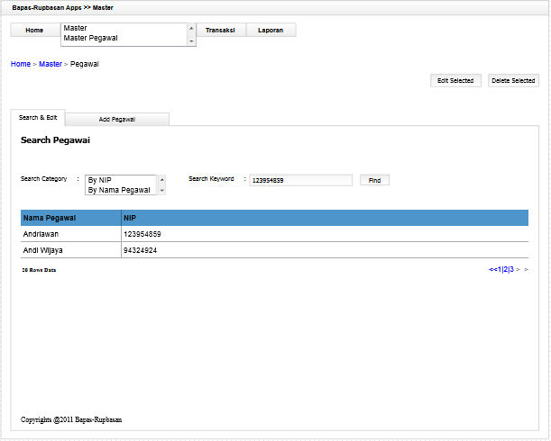

Rincian Field
Penjelasan tentang masing-masing field
Field | Tipe | Validasi | Keterangan | Urutan
Search Keyword | Varchar | Required | Mencari data Pegawai | 1
Table Data Pegawai | Text | Required | - | 2

Tipe :
- Text : huruf dan angka
- Numerik : hanya angka
- Tanggal
- Pilihan

Validasi :
- tidak ada : tidak ada aturan validasi khusus
- harus diisi : tidak boleh dikosongkan
- masa depan : hanya untuk tipe tanggal, tidak boleh entri tanggal yang lalu
- masa lalu : hanya untuk tipe tanggal, tidak boleh entri tanggal masa depan

Prasyarat
Data atau proses lain yang harus ada atau terjadi sebelum proses ini bisa dijalankan
- Data yang akan dilihat harus sudah ada

Kondisi Awal
Kondisi data atau proses aplikasi sebelum proses ini dijalankan
Data Penerimaan Barang tampil pada tabel Data Pegawai secara default

Kondisi Akhir
Kondisi data atau proses aplikasi setelah proses ini dijalankan
Data Penerimaan Barang tampil didalam tabel Penerimaan Barang

Karakteristik Khusus
Batasan atau kondisi khusus berkaitan dengan proses ini, misalnya performance, concurrent user, dan sebagainya
Data Penerimaan Barang yang sama tidak boleh diedit secara bersamaan (concurrent). Bila terjadi concurrent editing, maka user yang terakhir save akan mendapat pesan error.

Flow Pengetesan
Langkah-langkah untuk mengetes proses ini
Urutan | Aktifitas | Input/Tindakan | Output/Hasil
a. Melihat Data Pegawai
1 | Membuka halaman Master Pegawai | Dari halaman home > Menu Master > Master Pegawai | - Muncul halaman Master Pegawai  - Data Master Pegawai akan tampil seluruhnya secara otomatis
b. Mencari Data Pegawai secara spesifik
1 | Mencari data pegawai | - Pilih search kategori di combo box yang sudah tersedia.  - Isi field Search Keyword sesuai dengan data yang ingin dicari | - Akan muncul data yang tadi ingin dicari  - Apabila data yang dicari melebihi batasan, maka akan membuat row baru

Sign Off
Persetujuan terhadap requirement ini
Tanggal | Versi | User Client | Analis | Project Owner | Project Manager
 | 1.0 |  | Endy Muhardin

